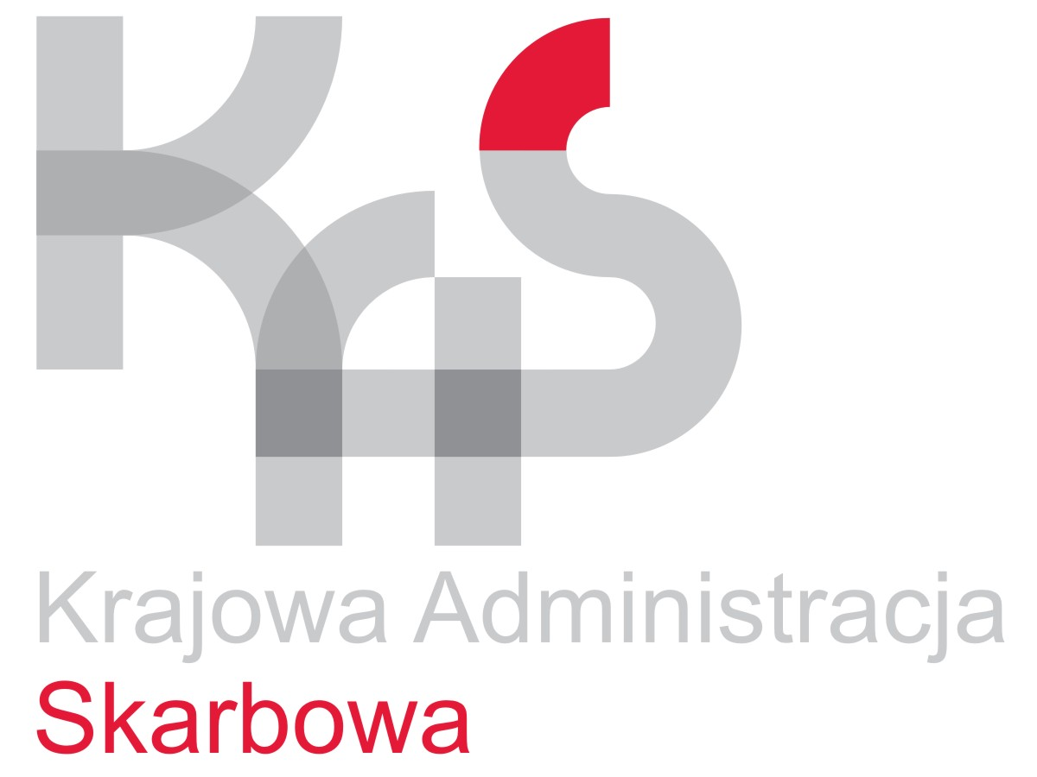
PIERWSZY URZĄD SKARBOWY W BYDGOSZCZY
85-950 BYDGOSZCZ, ul. Fordońska 77
tel. centrala: 52 561 70 00
fax: 52 561 78 64
e-mail: 1US.Bydgoszcz@mf.gov.pl
KARTA USŁUG
ZGŁOSZENIE PRZERWY/ZAWIESZENIA W PROWADZENIU DZIAŁALNOŚCI GOSPODARCZEJ | KARTA PODATKOWA
Zachęcamy do korzystania z usług na Portalu Podatkowym, w których znajdują się informacje dotyczące poszczególnych podatków oraz formularze deklaracji interaktywnych (w zakładce e-Deklaracje), które mogą być składane za pomocą środków komunikacji elektronicznej. Adres strony: https://www.finanse.mf.gov.pl/
Co chcę załatwić? | -zgłosić przerwę/zawieszenie w prowadzeniu działalności gospodarczej opodatkowanej w formie karty podatkowej.
Kogo dotyczy? | Podatników zryczałtowanego podatku dochodowego w formie karty podatkowej.
Jakie dokumenty muszę wypełnić? | Pisemne zawiadomienie o przerwie w działalności gospodarczej trwającej nieprzerwanie co najmniej 10 dni (dotyczy przerwy urlopowej lub spowodowanej chorobą).  Zawieszenie działalności gospodarczej na czas określony lub nieokreślony jednak nie krócej niż 30 dni na podstawie ustawy prawo przedsiębiorców - wniosek do CEiDG o wpis informacji zawieszeniu działalności gospodarczej.
Wymagane dokumenty (załączniki) | W przypadku przerwy spowodowanej chorobą kopia zwolnienia lekarskiego, w pozostałych przypadkach nie występują.
Wymagane opłaty | Nie występują.
Termin złożenia dokumentów | W przypadku zgłoszenia przerwy w prowadzeniu działalności gospodarczej trwającej nieprzerwanie co najmniej 10 dni, pisemne zawiadomienie podatnik składa najpóźniej w dniu rozpoczęcia przerwy, a informację o zakończeniu przerwy składa w dniu poprzedzającym dzień jej zakończenia, można zgłosić również przerwę na czas określony np. od 01 lipca do 31 lipca.  W przypadku gdy przerwa w prowadzeniu działalności została spowodowana chorobą podatnik składa pisemne zawiadomienie o okresie przerwy wynikającej ze zwolnienia lekarskiego w dniu rozpoczęcia działalności po tej przerwie.  Zawiadomienie powinno zawierać: Imię, Nazwisko, adres, NIP podatnika, okres i przyczyny zgłoszenia przerwy.  W przypadku zawieszenia działalności gospodarczej na podstawie przepisów prawo przedsiębiorców, zawiadomienie o zawieszeniu działalności gospodarczej na czas określony lub nieokreślony trwające nie krócej niż 30 dni podatnik składa na wniosku do CEiDG o wpis informacji o zawieszeniu działalności gospodarczej. Zawieszenie rozpoczyna się od dnia wskazanego we wniosku o wpis informacji o zawieszeniu działalności gospodarczej i trwa do dnia wskazanego w tym wniosku albo trwa do dnia wskazanego we wniosku o wznowienie działalności gospodarczej.
Jak można załatwić sprawę? | Pisemne zawiadomienie o przerwie w prowadzeniu działalności gospodarczej opodatkowanej w formie karty podatkowej można:  1. Złożyć osobiście w siedzibie Pierwszego Urzędu Skarbowego w Bydgoszczy, ul. Fordońska 77, parter – sala główna okienko C, w dniach: poniedziałki w godz. 8.00-18.00, od wtorku do piątku w godz. 8.00-15.00,  2. Przesłać pismo na adres Pierwszego Urzędu Skarbowego w Bydgoszczy ul. Fordońska 77, 85-950 Bydgoszcz.  Zawiadomienie o zawieszeniu działalności na czas określony lub nieokreślony na podstawie ustawy prawo przedsiębiorców można:  1. Złożyć osobiście, za pośrednictwem poczty lub elektronicznie na wniosku CEiDG w Urzędzie Miasta/Gminy.
Jaki jest czas realizacji wniosku? | Złożony przez podatnika wniosek urząd analizuje i sprawdza pod względem formalnym (można wezwać podatnika, w celu uzupełnienia wniosku lub złożenia wyjaśnień oraz innych dokumentów mających znaczenie dla sprawy).  Załatwienie sprawy powinno nastąpić bez zbędnej zwłoki, jednak nie później niż w ciągu 1 miesiąca od dnia wpływu wniosku, a w sprawach szczególnie skomplikowanych – nie później niż w ciągu 2 miesięcy od dnia wpływu wniosku.
Sposób załatwienia sprawy | Naczelnik Pierwszego Urzędu Skarbowego w Bydgoszczy po sprawdzeniu terminowości oraz poprawności złożonego zawiadomienia dokonuje zmniejszenia wysokości podatku opłacanego w formie karty podatkowej w wysokości 1/30 miesięcznej należności za każdy dzień przerwy.  W przypadku nie uznania przerwy wydaje decyzję o odmowie uznania zgłoszonej przerwy.
Jak się odwołać? | Od wydanej decyzji w sprawie ustalenia wysokości podatku w zakresie karty podatkowej przysługuje prawo wniesienia odwołania do Dyrektora Izby Administracji Skarbowej w Bydgoszczy za pośrednictwem Naczelnika Pierwszego Urzędu Skarbowego w Bydgoszczy w terminie 14 dni od dnia jej doręczenia. Odwołanie powinno zawierać zarzuty przeciw decyzji, określać istotę i zakres żądania będącego przedmiotem odwołania oraz wskazywać dowody uzasadniające żądanie.
Informacje dodatkowe | Nieterminowe zgłoszenie przerwy nie powoduje odpisu podatku. W przypadku zawieszenia działalności gospodarczej na podstawie ustawy o swobodzie działalności gospodarczej, nie pobiera się podatku opłacanego w formie karty podatkowej za cały okres zawieszenia.
Akty prawne | Ustawa z dnia 29 sierpnia 1997 r. ordynacja podatkowa (t.j. Dz. U. z 2020 r., poz. 1325)  Ustawa z dnia 20 listopada 1998 r. o zryczałtowanym podatku dochodowym od niektórych przychodów osiąganych przez osoby fizyczne (t.j. Dz. U. Z 2019 r., poz. 43)  Ustawa z dnia 06 marca 2018 r. Prawo przedsiębiorców (t.j. Dz.U. z 2019 r., poz. 1292)

